MAJORAN (WILDER DORST)
Heilwirkung: | beruhigend, krampflösend, schleimlösend, schweisstreibend, Erkältung, Husten, Schnupfen, Blähungen, Magenkrämpfe,
Verwendete Pflanzenteile: | Blätter/Kraut
Sammelzeit: | Mai - Oktober

Anwendung
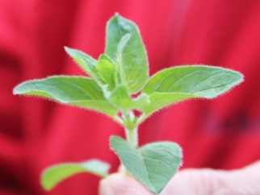
Er wird in der Küche als Gewürz verwendet. Die Hauptwirkung des Majorans ist die Stärkung der Verdauung. Beispielsweise hilft er fette Speisen zu verdauen (daher auch sein beliebter Einsatz in der Küche).
Majoran kann ebenfalls als Tee oder Tinktur zubereitet werden. Gerade auch bei Erkrankungen der Atemwege kann der Majoran sehr hilfreich sein.

